Тема 8. Фізіологія системи крові.

- Кров як внутрішнє середовище організму.
- Склад та фізико-хімічні властивості плазми.
- Формені елементи крові.
- Групи крові і резус-фактор.
- Механізм згортання крові.

1.
Кров - пухка сполучна тканина, яка забезпечує взаємодію органів і систем організму. З огляду на це, функціями крові є:
- транспортна (дихальні гази, поживні речовини, продукти метаболізму і гормони);
- захисна (білки плазми забезпечують гуморальний, а формені елементи - клітинний імунітет);
- гомеостатична (сталість рН, водяного балансу і зупинка кровотечі);
- терморегуляторна (перерозподіл тепла в організмі).
Кров складається з рідкої (плазми) та щільної (формених елементів) частини, між якими є певне співвідношення - гематокрит (визначають центрифугіюванням).
В нормі у дорослих чоловіків він становить 45%, а жінок - 42%. Найважливішим фактором, що визначає його величину, є еритроцити. Збільшення гематокриту відбивається на в'язкості крові, що підвищує навантаження на серце.
На частку крові у людини приходиться 6-8% загальної маси тіла, що відповідає 4-6 л крові (нормоволемія). Підвищення загального об'єму крові називають гіперволемією, а зменшення - гіповолемією. Вивчення цього параметра проводять шляхом введення індиферентного індикатора з наступним виміром ступеню його розведення.

2.
Плазма - частина крові, позбавлена формених елементів. Одержують методом центрифугіювання. Артеріальна кров має рН 7,37-7,43, що є одною з найбільш жорстких констант організму. Це пояснюється тим, що для ефективного протікання метаболічних реакцій потрібно її певне значення. Кров формує 4 буферні системи: система гемоглобіну (Нb⁺); карбонатна система (NaHCO₃, KHCO₃); фосфатна система (Na₂HPO₄) і система білків плазми крові (амфотерні речовини). Зазвичай, ймовірність зрушення крові в кислий бік підвищена. У зв'язку з цим у крові концентруються лужні солі слабких кислот, т.зв. лужний резерв крові. Зсув рН крові в кислий бік називають ацидоз, а в лужну - алкалоз.
Висока питома вага (1,027) і в'язкість плазми (1,9-2,8) майже цілком обумовлені білками. Білки плазми диференціюють по рухливості в електричному полі.
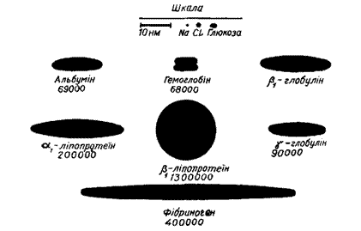
Рис. – Молекулярна вага, порівняльні розміри та форма білкових молекул крові (за Г.І. Косиць ким)

Альбуміни складають 60% усіх білків (ММ 69 000). Володіючи значною загальною поверхнею, є важливою транспортною системою. Так, молекула альбуміну зв'язує 25-50 молекул білірубіна. Глобуліни мають ММ > 200 000 і розділяються на 5 фракцій: α₁-глобуліни (глікопротеїн) переносять 2/3 усієї глюкози крові, а також тироксин, вітамін В₁₂ і білірубін), α₂-глобуліни (білок церулоплазмін, який містить мідь), β-глобуліни (ліпопротеїн), γ-глобуліни (імунні тіла, які володіють найменшою рухливістю в електричному полі, складаючи близько 17% усіх білків), фібриноген (розчинний попередник фібрину). Отже, функції білків плазми, багато в чому, специфічні, що є важливою діагностичною ознакою. Наприклад, при хворобах печінки вміст альбумінів знижується.

3.
У хребетних до формених елементів крові відносять еритроцити, лейкоцити і тромбоцити. Усі ці клітини виконують ряд спільних функцій, забезпечуючи транспорт речовин на своїй мембрані (осьовий тік найбільш інтенсивний). Еритроцити мають двоввігнуту форму, позбавлені ядра і мають розміри 7,4 мкм. Така конструкція сприяє ефективній взаємодії гемоглобіну з газами.
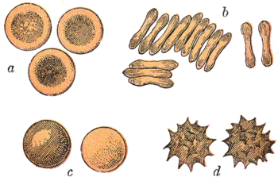 | Зовнішня будова еритроцитів:  а – вид зверху, b – вид в профіль, с – опуклість, викликана гіпоосмотичним середовищем, d – шипастість, викликана гіперосмотичним середовищем.
В 1мм³ крові чоловіків у нормі 4,0- 5,1 млн, а в жінок – 3,7-4,7 млн. еритроцитів. Підвищення вмісту - еритроцитоз, а зниження - еритропенія.

Лейкоцити - найбільш давні клітини крові. Вони є у всіх багатоклітинних організмів. Лейкоцити мають діаметр більш 20 мкм і характеризуються кількома спільними властивостями: амебоїдна рухливість (40 мкм/хв), діапедез, позитивний хемотаксис і фагоцитоз. В нормі в 1 мм³ крові міститься від 3 до 8 тис. лейкоцитів. Збільшення їх числа називають лейкоцитозом, а зменшення - лейкопенією. На основі морфологічних особливостей лейкоцити розділяють на дві групи:
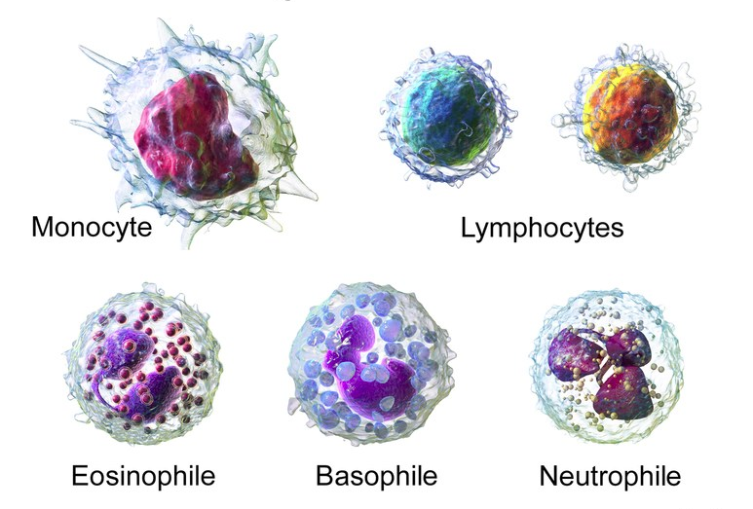
- гранулоцити складають близько 60% усіх лейкоцитів, у цитоплазмі містять гранули. Нейтрофіли забезпечують неспецифічну захисну функцію крові, фагоцитуючи усі види антигенів. Еозинофіли (1-2%) збільшуються при глистяних інвазіях, автоімунних захворюваннях. Базофіли (менше 1%) виділяють гістамін, який підвищує проникність капілярів при алергійних захворюваннях.
- агранулоцити в цитоплазмі не містять гранул. Моноцити (4-8%) - досягнувши зрілості, перетворюються в тканинні макрофаги, працюючи поза кровоносним руслом. Лімфоцити - найбільш довгоживучі клітини, що складають 40% усіх лейкоцитів. Їх розділяють на Т- і В-лімфоцити. Перші диференціюються в тимусі і забезпечують клітинний імунітет, а другі виробляють антитіла, що сприяє фагоцитозу антигенів (гуморальний імунітет).
З огляду на специфічні функції різних видів лейкоцитів, визначення їх вмісту в крові дозволяє виявити характер патологічного процесу. З цією метою визначають лейкоцитарну формулу - процентне співвідношення різних видів лейкоцитів.
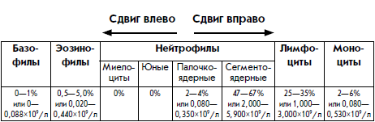

Тромбоцити (кров'яні пластинки) на відміну від еритроцитів мають неправильну форму, їх довжина не перевищує 4 мкм.
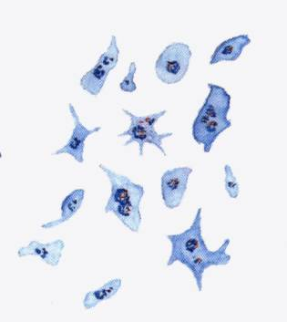
Вони утворюються в червоному кістковому мозку і живуть близько 10 днів. У крові тромбоцити циркулюють у неактивному стані, а їх руйнування поблизу ранової поверхні веде до вивільнення тромбоцитарних факторів згортання, лізосомальних ферментів, серотоніну та гістаміну. Це запускає реакцію згортання крові, виявляє бактерицидну дію і викликає спазм судин. У нормі міститься 200-300 тис. Підвищення їх кількості - тромбоцитоз, а зниження тромбоцитопенія.

4.
Поділ крові на групи є проявом індивідуальної мінливості і дозволяє диференціювати чужорідні клітини, що попадають в організм. В основі класифікації крові за групами лежить специфічність їх рецепторного апарату.
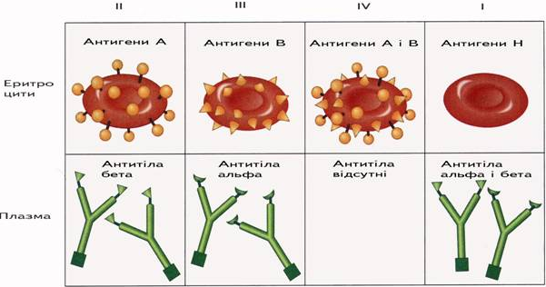

В мембрану еритроцитів вбудовані полісахаридні комплекси, які виявляють антигенні властивості (аглютиногени). З ними здатні реагувати специфічні антитіла плазми (аглютиніни). У крові людини виключена зустріч однойменних аглютинінів і аглютиногенів. Тому їх взаємодія відбувається лише при невірному переливанні крові, проникненні аналогічних речовин із зовні. Молекула антитіла володіє двома і більше активними центрами, що дозволяє їй утворювати зв'язок з кількома еритроцитами. У свою чергу еритроцит здатний зв'язуватися з іншими молекулами. Отже, утворюються конгломерати з великого числа еритроцитів. Дана реакція склеювання (аглютинації) носить захисний характер, тому що в подальшому чужі еритроцити підлягають гемолізу. Схема переливання крові діє лише при трансфузії невеликої кількості крові (до 500 мл). Однак, навіть при цьому відзначається гемоліз.

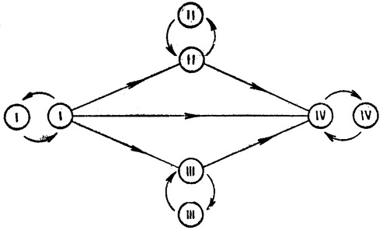 | Схема переливання крові

Система Rh-фактора має ряд відмінностей: аглютинація протікає більш інтенсивно і запускається тільки при повторному введенні аглютиногенів, що пов'язано з необхідністю вироблення антирезус-аглютиногенів.

5.
Згортання крові є фізіологічним механізмом, що перешкоджає втраті крові. В дану реакцію утягуються навколишня судину тканина, стінка судини, плазмові фактори згортання та формених елементи крові. Механізм згортання крові при ушкодженні великих і дрібних судин відрізняється. На підставі цього виділяють судинно-тромбоцитарний і коагуляційний механізми гемостазу.
Судинно-тромбоцитарний гемостаз активізується через 1-3 хв після ушкодження дрібних судин.
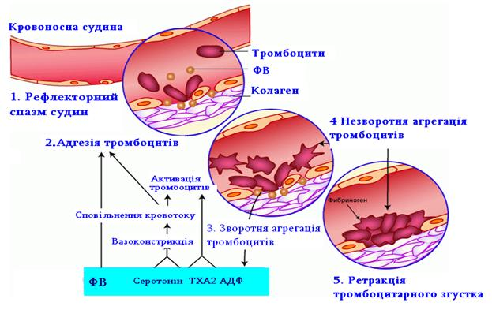
- Короткочасний спазм судин в результаті вивільнення серотоніну та адреналіну зі зруйнованих тромбоцитів.
- Адгезія “-” заряджених тромбоцитів до “+” зарядженої стінки судини.
- Агрегація тромбоцитів поблизу ранової поверхні.
- Незворотна агрегація тромбоцитів у результаті їх руйнування та вивільнення тромбоксанів, що викликає вторинний спазм судин.
- Ретракція тромбоцитарного згустку – фібрин ущільнює тромбоцитарну пробку, що веде до зупинки кровотечі.
Тромбоцитарний тромб неміцний і у великих судинах вимивається напором крові. Тому у великих судинах на його основі формується міцний фібриновий тромб. Для його утворення включаються ферментативного механізми згортання крові (коагуляційний гемостаз).
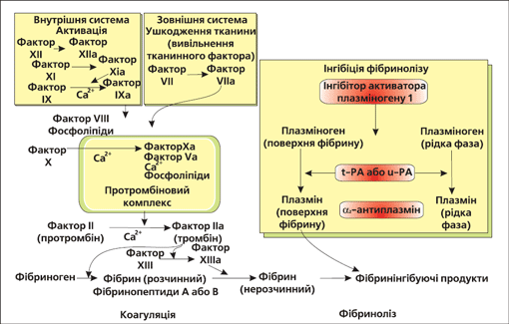

У даному механізмі виділяють три фази:
I. Фаза активації. Полягає в перетворенні протромбіну в нерозчинну форму - тромбін. Протромбін утворюється в печінці й для його вироблення необхідний вітамін К, нестача якого порушує згортання крові. Активація протромбіну вимагає утворення повного тромбопластину, який може мати тканинне та тромбоцитарне походження. У зв’язку з цим, виділяють два шляхи активації протромбіну. Зовнішній шлях забезпечує утворення тканинної протромбінази в результаті ушкодження тканин, зокрема, ендотелію судин (триває до 10 с). Внутрішній шлях розпочинається в результаті руйнування тромбоцитів колагеном ушкодженої судини з подальшим утворенням кров’яної протромбінази (5-7 хв).
II. Фаза коагуляції (триває 3-5 с) полягає в переході фібриногену в нестабільну форму фібрину. Дані зміни відбуваються під впливом тромбіну в присутності Са²⁺, що викликає полімеризацію фібринових ниток. Полімер, що утвориться при цьому, легко переходить у розчинну форму, тому що зв'язки між молекулами електростатичні.
III. Фаза ретракції (триває 2-3 год) полягає в утворенні нерозчинної форми фібрину під впливом фібринстабілізуючого фактора (XIII) – трансглутамінази. Далі відбувається ретракція (ущільнення) згустку в результаті чого, у фібринових нитках застряють і ущільнюються клітини крові – формується тромб.
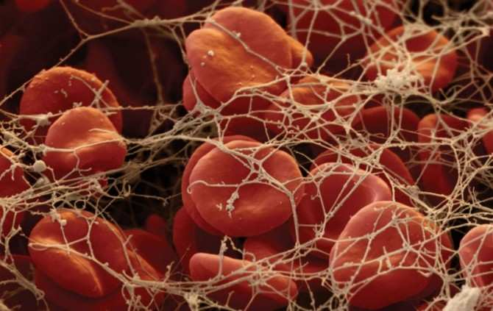 | Тромб
Одночасно з цим під впливом плазміну (утворюється одночасно з фібрином) активізуються процеси фібринолізу.

